26

LAPORAN PRAKTIKUM

PENGEMBANGAN APLIKASI WEB

PERTEMUAN KE-3



**Disusun oleh :**

**NAMA : FERDI DIRGANTARA**

**NIM : 175410039**

**JURUSAN : TEKNIK INFORMATIKA**

**JENJANG : S1**

LABORATORIUM TERPADU

SEKOLAH TINGGI MANAJEMEN INFORMATIKA DAN KOMPUTERAKAKOMYOGYAKARTA

2017

1. **TUJUAN**

* Mampu membuat aplikasi dengan memanfaatkan perulangan.

1. **PEMBAHASAN LISTING**
2. For

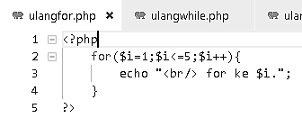

Perulangan for untuk membuat perulangan sebanyak 5 kali dan menampilkan output “for ke 1”, “for ke 2”, dan seterusnya.

1. While

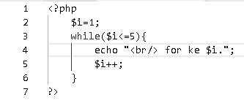

Perulangan while diatas sama seperti perulangan for sebelumnya dimana akan menampilkan output yang sama. Perbedaannya pada program diatas menggunakan perulangan while saja sehingga penulisan nilai awal ditentukan terlebih dahulu baru kemudian diperiksa kondisi yang ditentukan dan menjalankan statement selama kondisi bernilai true.

1. Do While

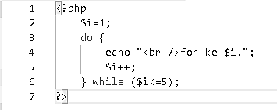

Sama seperti program sebelumnya hanya berbeda bentuk perulangan yaitu perulangan do while. Perulangan do while akan menjalankan program minimal sekali walaupun kondisi bernilai false.

1. Perulangan dengan form dan for

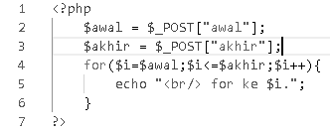

Program PHP diatas menggunakan form pada HTML untuk menerima input dari user yang mana nilai yang diinput oleh user disimpan pada variabel “$awal” dan variabel “$akhir”. Pada varibel tersebut nilai yang dimasukkan user diambil dengan memanfaatkan variabel *superglobal* yang telah disediakan oleh PHP yaitu *$_POST[].* Variabel yang diinput oleh user kemudian dijadikan sebagai acuan nilai awal dan batas perulangan.

1. Modifikasi nomor 4

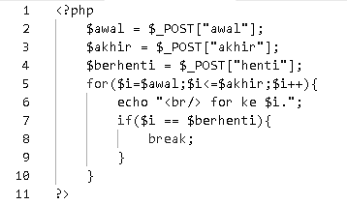

Modifikasi diatas menambahkan batasan secara paksa pada perulangan ketika nilai yang diminta user sama dengan nilai perulangannya maka program akan secara langsung dihentikan. Untuk mengetahui nilai yang akan dijadikan “pemberhentian” perulangan maka digunakan *if statement* untuk memeriksa kondisi nilainya.

1. Modifikasi nomor 5

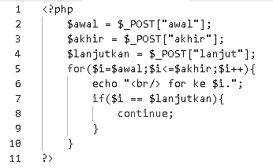

Modifikasi diatas mengubah nilai “pemberhentian” menjadi “melewati/skipping”. Nilai yang dimasukkan user pada kolom “lanjutkan” akan dilewati program (skip) sehingga tidak akan ditampilkan pada program, untuk memeriksa kondisinya digunakan *if statement* pada perulangan dengan pernyataannya adalah *continue* yang digunakan untuk melewati suatu nilai.

1. Form untuk tanggal

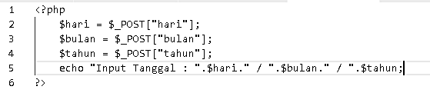

Program diatas mengambil nilai melalui combo box yang telah disediakan pada form HTML yang kemudian nilai dari “hari”,”bulan”, dan ”tahun” akan disimpan pada masing-masing variabel dan kemudian dipanggil dengan menggunakan *echo* dilanjutkan dengan *String* dan variabel yang telah ditulis.

1. **PEMBAHASAN LATIHAN**

Latihan 1

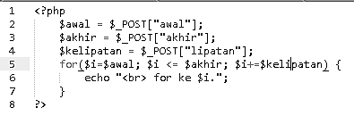

Program diatas melakukan perulangan berdasarkan nilai kelipatan yang diminta/diinput oleh user pada kolom “Kelipatan”.

Latihan 2

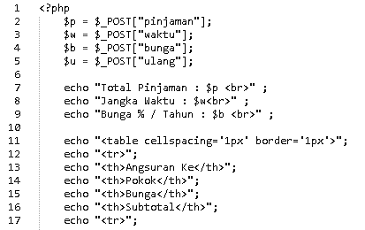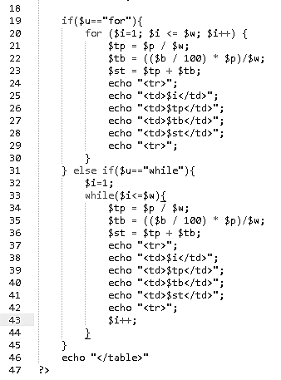

Program diatas untuk membuat perulangan untuk daftar angsuran pembayaran pada suatu peminjaman uang berdasarkan jangka waktu yang ditentukan. Informasi yang akan ditampilkan adalah urutan angsuran, pokok pembayaran, bunga pembayaran dan subtotal pembayaran. Pada form HTML terdapat pemilihan untuk melakukan perulangan dengan menggunakan perulangan *for* atau *while* sehingga terdapat tambahan *if statement* seperti yang ditampilkan pada *source code* diatas. Pada variabel “$tp” menyimpan pokok pembayaran, variabel “$tb” menyimpan bunga pembayaran, dan variabel “$st” menyimpan subtotal pembayaran.

1. **TUGAS**

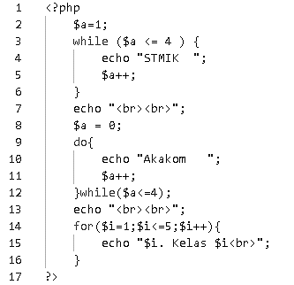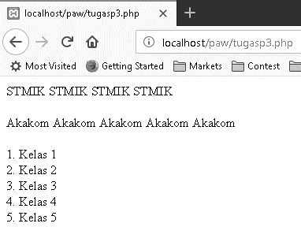

Kata “STMIK” ditampilkan dengan menggunakan perulangan *while* nilai awal(variabel $a) yang ditentukan adalah 1 dan selama nilai awal kurang dari atau sama dengan 4 maka kata “STMIK” akan terus ditampilkan.

Kata “Akakom” ditampilkan dengan menggunakan perulangan *do while* nilai awal yang digunakan adalah 0 dan kondisi yang digunakan adalah selama nilai awal kurang dari atau sama dengan 4 maka kata “Akakom” akan ditampilkan. Perbedaannya walaupun kondisi bernilai *false* program akan menampilkan kata “Akakom” minimal 1 kali.

Daftar Kelas 1 sampai kelas 5 ditampilkan dengan menggunakan perulangan *for* nilai awal dimulai dari 1 dan akhir adalah 5. Selama kondisi bernilai true perulangan akan terus berjalan.

1. **KESIMPULAN**

Perulangan digunakan untuk mempermudah pembuatan program yang mana memiliki pola yang sama sehingga program yang dibuat dapat menjadi lebih singkat dan proses menjadi lebih cepat baik dalam segi penulisan maupun pembacaan program pada web browser.

1. **LISTING**

*Terlampir*